«№ 21 жалпы орта білім беретін мектебі» КММ

«Тіл мәдениеті» таңдау курсының
оқушыларға арналған жұмыс дәптері

.

Сынып: 5

Құрастырған: Қазақ тілі мен әдебиеті пәнінің мұғалімі Баймышова Акнур Толеубековна

Жезқазған, 2020 жыл

Түсінік хат

Бүгінгі таңда егеменді еліміздің білім беру жүйесінде өзіндік ұлттық үлгі қалыптасуда. Қазіргі жас ұрпаққа кітап арқылы ғана білім беру жеткіліксіз болып отыр. Олар неғұрлым есте тезірек сақталатын, құрылым жүйесі жинақы ақпараттарды қабылдауға бейім. Осыны ескере отырып, «Сөз сыры» таңдау курсынан жұмыс дәптері жасалды.
Назарларыңызға ұсынылып отырған дәптерде таңдау пәнінен өтіліп жатқан тақырыптарды бірлікте алып, тіл дамыту жұмыстарын тұлғаға бағыттай жүргізудің тиімді жолдарын ұсынуға қадам жасалды.
Тіл білімінің салалары лексика мен фонетика бойынша тілдік материалдарды терең меңгеруге арналған. Жұмыс дәптері оқушылардың сөздік қорын молайтуға, өз ойын жатық сөйлемдермен жеткізе білуге, көркем мәтіндерді мәнерлеп сазына келтіріп оқуға, сөйлемде айтылған ойдың мәнін, мазмұнын жете меңгеруге ықпалын тигізеді.
Жұмыс дәптері 5-сыныптың қазақ тілі пәні материалдарын тереңдетіп, кең көлемде меңгертуге арналған. Жұмыс дәптері оқушының өзіндік ізденуіне зор мүмкіндік туғызады.

Сабақтың тақырыбы: Сөздің көп мағыналығының тілдегі рөлі

Тапсырмалар:
1.Мына сөздердің мағынасына назар аудар
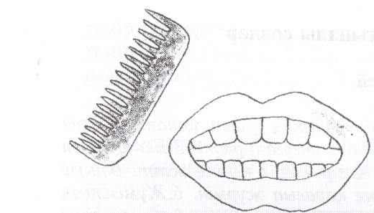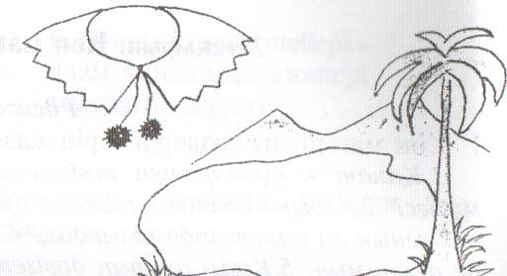

Тарақтың тісі, адамның тісі Көйлектің жағасы, көлдің жағасы

2. Кітап досың, ақылшың
Көп мағыналы сөздерді теріп жаз.
1.Қанат құстардың ұшып, қонатын дене мүшесі. Алты қанат ақ орданы тігуге кірісті.
2.Көзім ауырып дәрігерге көрініп жүрмін. Иненің көзіне жіп өткізе алмадым.
3.Сөздің басын арыдан бастады. Адамның басы- Алланың добы.

3.Тапқыр болсаң, тауып көр.
Көп мағыналы сөздердің ішінен алғашқы мағынасын тап
А)Сөздің басы, жолдың басы, адамның басы, таудың басы,жұмыстың басы
Б)Кітаптың беті, адамның беті, судың беті, жер беті
В)сағат тілі , кітап тілі, орыс тілі, техника тілі, адам тілі

4. Кім көп біледі?
Көп мағыналы сөздердің қатарын жалғастыр
1 | Адамның аяғы,....
2 | Домбыраның құлағы,....
3 | Жараның ауызы,....
4 | Пышақтың жүзі,.....

5. Келісіп пішкен тон, келте болмас.
Вен диаграммасы

Омоним
Көп мағыналы сөздер

6.Ой толғау
Көп мағыналы сөздердің тілдегі рөлі қандай деп ойлайсың?
Өз пікіріңді жаз.
7.Сауатты болу –мақсатым
Құрамында көп мағыналы сөздері бар мақал – мәтелдерді жазу
Кісінің кілті- аспанда. Көңіл көзін сөз ашар. Қыз өмірдің-гүлі.т.б.

Сабақтың тақырыбы Омоним сөздер
1.Жаңа сабақ құпиясы
Мына сөздердің мағынасына назар аудар
Бөле -зат есім туыстық атау
Бөле – етістік бесікке жатқыз деген мағына береді
2. Кітап досың, ақылшың
Төмендегі берілген сөйлемдердің омонимдік мағынасын бір сөйлем арқылы жеткізіп көріңдер
Үлгі: Ұлы жүз жерінен келген жүз баланың жүздері жайнап, суда жүзіп жүр.
Айт,бөле, той, қой, алма
3.Тапқыр болсаң, тауып көр.
Шешуі омоним болатын жұмбақты шеш.
1.Түспін көзі жеткенге
Өсемін қар кеткенде.(көк)
2.Бірде етік тігемін
Бірде есімдік боламын.(біз)
4. Кім көп біледі?
Мына омоним сөздермен сөйлем құра.
Біреуі етістік ,біреуі зат есімнен болсын.
Қой , сана, той, күл, бақ.

Зат есім | Етістік
Үлгі: қой өрістен келді. | Сен мына сөзіңді қой.
5. Келісіп пішкен тон, келте болмас.
Адамның кейбір дене мүшелерінің атауы көп мағыналы сөз де кейбірі омонимдік мағына береді.Ойлан,тап.
Омоним сөздер 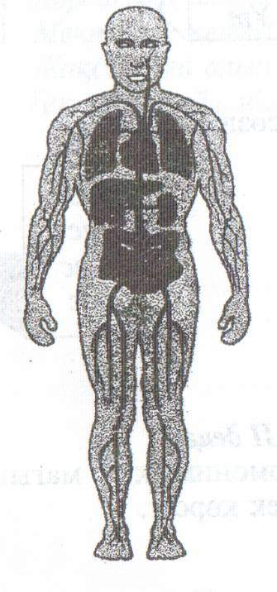 Көп мағыналы сөздер
7.Ой толғау
Мына ұйқасқа өлең құра
.................................қой,
................................қой.
.......................................
..............................сой.

Сабақтың тақырыбы : Синоним таңғажайыптары
1.Қайталау –оқу анасы
2. Мағынасы бір, жазылуы бөлек сөздерді синоним дейміз.
Сұлу,көркем,әдемі,сымбатты -синонимдік қатар
3. Кітап досың, ақылшың
Мәтіннен синонимдерді теріп жаз.
4.Тапқыр болсаң, тауып көр.
Синонимдерін жаз
Алыс
Батыр
Сұлу
Сыйла
тез
5. Келісіп пішкен тон, келте болмас.
Синонимдік қатарға кірмейтін сөзді алып таста

Аласа
Пәкене
Кіші
Пәс
Бағалы
Қымбат
Құнды
Маржан
Көп
Үлкен
Мол
Қыруар
Қатыгез
Қас
Жау
Дұшпан
6.Ой толғау
Синонимдерді пайдаланып, «Батыр –ел тірегі» деген тақырыпқа
мәтін жаз.

Сабақтың тақырыбы :Антоним сөздер
1.Қайталау –оқу анасы
2. Антоним ережесін есіңе түсір.
3. Кітап досың, ақылшың
Мәтіннен антонимдерді теріп жаз.
ІV Сабақты меңгерту
4.Тапқыр болсаң, тауып көр.
Мына мақал-мәтелдерге қажетті антонимдерді жаз
Ашу...............
Ақыл.............
.........бала.........
баламен ойнамайды.

Көз.......,
Қол .........

5. Кім көп біледі? * аш * әдемі * жаңа

Нүктелерді қос * тоқ

* мырза

* сараң * көріксіз *ескі
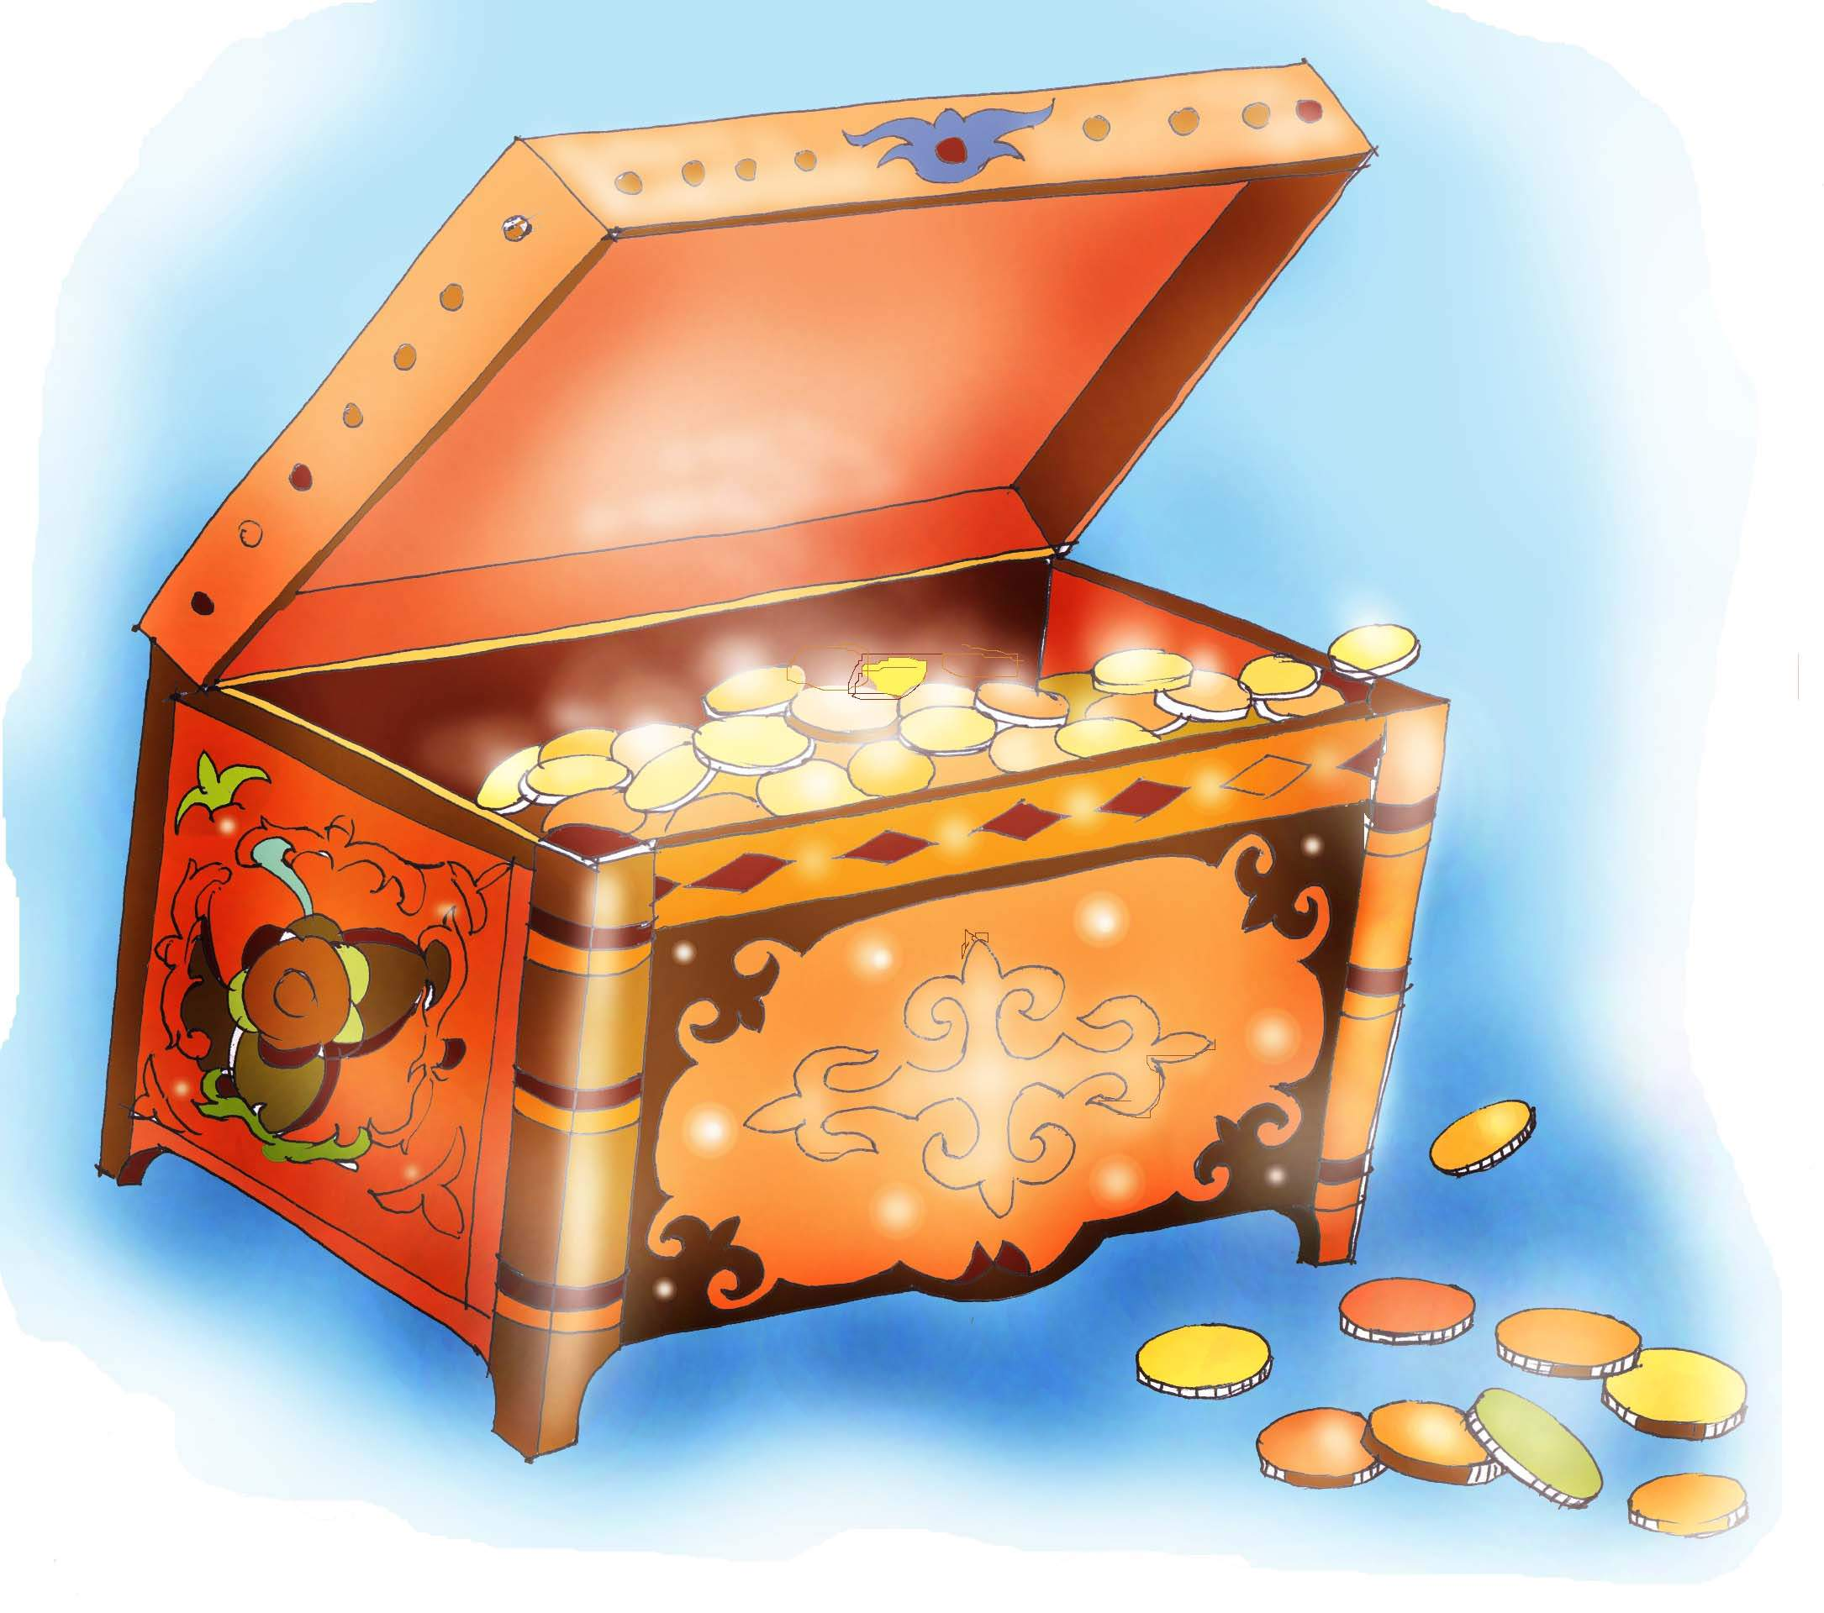

6. Келісіп пішкен тон, келте болмас.
Синонимдік қатарға кірмейтін сөзді алып таста
Бүтін-жыртық
Түзу –қисық
Семіз-арық
Бар-барма
Терең-саяз
Тірі-өлі
Ыстық-суық
Сұлу-сұлу емес
Бай-кедей
Қуану-реңжу
Аш-тоқ
Барды-барған жоқ

7.Ой толғау
Жақсы деген немене,жаман деген немене деген тақырыпқа ой толға

Сабақтың тақырыбы: Тұрақты тіркестер
1.Қайталау –оқу анасы
2.Жаңа сабақ құпиясы
Сөзжұмбақ шешу
Тірек сызба арқылы сабақты түсіндіру
3. Кітап досың, ақылшың
Ішіне ;сыртына кітапта берілген сөздердің ішінен тұрақты тіркестерді бір бөлек,еркін тіркестерді бір бөлек көшіріп жазу

Ішіне Сыртына
Еркін тіркес Тұрақты тіркес

4.Ой толғау.
Ішіне тұрақты тіркестерді қатыстырып шағын эссе жазу
Р-оқушы А- досы Ф- хат Т- кешірім сұрау
5.Тапқыр болсаң, тауып көр.
Тұрақты тіркестерде қандай қате жіберілген тап
Жерден алты қоян тапқандай -
Ешкі аузынан шөп алмас-
Екі аяғын екі етікке тығу-
Жаңа жараның аузын ашу-
Жегені жүрегінен шықты-
6. Сен –маған, мен –саған .
Екі оқушы кезектесіп антоним,синоним болатын тұрақты тіркестерді айтады.
Синонимдер
1.Ит арқасы қиянда
Ит өлген жерде
2.Ай десе аузы,күн десе көзі бар
Үріп ауызға салғандай
Антонимдер
1. Су жүрек
Жүрек жұтқан
2. Төбесі көкке жету
Су сепкендей басылу
3.Ит өлген жерде
Мұрнының ұшында
7. Келісіп пішкен тон, келте болмас.
І топ Ребус
ІІ топ Адасқан әріптер

8.Сауатты болу –мақсатым
Мұғалім тұрақты тіркестерді айтады, оқушылар дәптерге оның беретін мағыналарын жазады.
Біреудің ала жібін аттамау, қой аузынан шөп алмас, көзді ашып-жұмғанша, аузына құм құйылды, зәресі кетті, ит өлген жер, он саусағынан өнер тамған, сөзіне құлақ аспау, санын соғып қалу.

Сабақтың тақырыбы: Кәсіби сөздер

1.Қайталау –оқу анасы

2.Жаңа сабақ құпиясы

Мына сөздер қай мамандық иелеріне қатысты

Кәсіби сөздер | Мамандық иелері
Сот, жаза, үкім, айыпкер, тергеу
Дәрі, науқас, емхана, дәрігер
Сабақ, тоқсан, баға, оқулық
Томаға, тұзақ, қанжыға

3. Кітап досың, ақылшың

Берілген кәсіби сөздердің мағынасын сөздіктен тауып жаз

4.Тапқыр болсаң, тауып көр.
Белгілі кәсіпке байланысты сөздерді кім көп айтады?

5. Сен –маған, мен –саған .
Екі оқушы әр түрлі кәсіп иелері туралы мақал айтып жарысады

6. Келісіп пішкен тон, келте болмас.
Сөзжұмбақты дұрыс шешсеңдер, ұсталық кәсіпке байланысты сөз шығады

7.Ой толғау
Кім болам? Тақырыбына ойтолғау жаз

Сабақтың тақырыбы: Диалект сөздер
1.Қайталау –оқу анасы
2.Жаңа сабақ құпиясы
Сіріңке,кеуірт, шақпақ сөздерінің мағынасын ашу арқылы жаңа сабақты түсіндіру
3. Кітап досың, ақылшың
Берілген әдеби сөздердің диалектілік қолданыстағы түрін жаз

Әпке
Сіріңке
Үлкен
кіші
4.Тапқыр болсаң, тауып көр.
Бедре, бақыр ,шекер, сым, дөкей, қалақ, сібірткі, леген, кірлен,әпше, оттық, азан, дәке сөздерінің мағынасын тап
5. Сен –маған, мен –саған .
Бір оқушы диалект сөздерді қатыстырып сөйлем айтады,екіншісі сөйлемдегі диалект сөзді табады
6. Келісіп пішкен тон, келте болмас.
Берілген сөздерден әр топ өзіне керегін жазып алады
Сым, сіріңке, малақай, құлақшын, бақыр, шылапшын, күрте, пиалай,
Телпек,
І топ Киім -кешек
ІІ топ Бұйымдар

7.Ой толғау

Біздің кейіпкеріміз Қазақстанның барлық жеріне саяхат жасап, диалект сөздерді үйреніп келді. Кейіпкердің әңгімесін жаз.

8.Сауатты болу –мақсатым
Сіріңке ,шалбар, шелек, әпке, қияр, леген, таңертең, қабырға сөздерінің
Диалект түрлерін жазады

Сабақтың тақырыбы: Термин сөздер

1.Қайталау –оқу анасы

2.Жаңа сабақ құпиясы
антоним география
теңдеу қазақ тілі
бокс математика
құрлық спорт
Сөздерді сәйкестендіру арқылы жаңа сабақ түсіндіру

3. Кітап досың, ақылшың
Мәтіннен термин сөздерді тауып жаз.

4.Тапқыр болсаң, тауып көр.

С

А

Е

Бір әріптен тұратын қазақ тілінің терминдерін жаз

5. Келісіп пішкен тон, келте болмас.
Әр ғылымға тән термин сөздерді ата

Қазақ тілі
Математика
География
Биология

6.Ой толғау
Мен математика сабағын ұнатамын,
себебі...
Өзіңе ұнайтын сабақ туралы
толғау жаз

Сабақтың тақырыбы: Жаңа сөздер
1.Қайталау –оқу анасы

Ата заң, әнұран, елтаңба, рәміз сөздері Қазақстан тәуелсіздік алғаннан кейін қолданысқа енген сөздер осы сияқты заман талабына сай пайда болған сөздер жаңа сөздер деп аталады

2.Тапқыр болсаң, тауып көр
Қазақ тілін жаңа үйреніп жүрген Дымбілместің білмейтін сөздерін айтып бер
Мен ...................... ұшқанын көрдім.Ол маған қатты ұнады.Мен өскенде .............................. болуды армандаймын

3. Кітап досың, ақылшың
Оқулықта берілген жаңа сөздерді әр топқа бөліп жаз

Техника | Егемендік | Ғарыш | Экономика | Ғалым

4.Ой толғау
Жаңа сөздерді қолданып фантастикалық әңгіме жаз

Сабақтың тақырыбы Кірме сөздер
1.Қайталау –оқу анасы
2. Кітап досың, ақылшың
Қазақ тіліне енген кірме сөздерді теріп жаз
а)араб тілінен
Қан сонарда бүркітші шығады аңға,
Тастан түлкі табылар аңдығанға.
Жақсы ат пен тату жолдас –бір ғанибет,
Ыңғайлы,ықшам киім аңшы адамға.
б)парсы тілінен
Тіл буынсыз, бой таза гүл,
Ақылы артық, ары зор.
Ол перизат, ойла, өзің біл
Не болады болса қор.
3.Тапқыр болсаң, тауып көр.
Қазіргі кезде төмендегі кірме сөздердің қайсысының баламасы бар
Тауып жаз.
Үлгі:Самолет- ұшақ,....
Фонтан, вертолет, помидор, аптека, гимн, права.т.б.
4. Кім көп біледі?
Кірме сөздерді мағынасына қарай топтап жаз
Тұрмыс қажетіне қатысты сөздер | Әкімшілік басқару ісіне байланысты сөз | Ғылым мен мәдениетке  байланысты сөздер

5. Келісіп пішкен тон, келте болмас.
Кірме сөздердің қазақ тіліндегі синонимдерін тауып көріңдер
парасат
Сарбаз
пұл
ғибрат
ғұлама
6.Сауатты болу –мақсатым
Қазақ тіліндегі мына кірме
сөздерді аударып көр
Журнал,
автобус,
газет,
картошка,
компьт
Сабақтың тақырыбы Көнерген сөздер

1.Қайталау –оқу анасы
2.Жаңа сабақ құпиясы
Қазіргі кезде тұрмыста қолданылмайтын заттардың атаулары көнерген сөздер болады

3. Кітап досың, ақылшың
Берілген мәтіннен көнерген сөздерді теріп жаз

4.Тапқыр болсаң, тауып көр.
Бұрын көнерген сөздер қатарында болып қазір қолдалылып жүрген сөздерді атаңдар

5. Кім көп біледі?
Көнерген сөздерді ұғым атауына топтап жаз

әкімшілік, әлеуметтік
әскери қару –жарақтар
Ыдыс-аяқ, үй мүліктері

6. Келісіп пішкен тон, келте болмас.
Халқымыздың салт –дәстүр әдеп –ғұрыптарының қайсысы көнергенін қайсысы тұрмысымызда қазір де қолданылатынын айтып, мағыналарына түсінік беріңдер

7.Ой толғау
«Ер қаруы-бес қару» деген мақалды
қалай түсінесің? Ол қандай қарулар?

8.Сауатты болу –мақсатым
Шанаш-ешкі терісінен жасаған
ас құйатын ыдыс
Қорамсақ- садақтың жебесін салып,
белге байлайтын жеке-жеке ұясы бар Шанаш
Сәукеле
оқ салғыш Қорамсақ
Сәукеле - әйелдердің асыл тастармен
безендіріп жасалған ерте кездегі бас киімі

Сабақтың тақырыбы : Біріккен сөздер
1.Қайталау –оқу анасы

ІІІ Жаңа сабақ
Екі немесе одан да көп сөздер бірігіп,тұтас бір ұғымды білдіретін сөздерді біріккен сөздер дейміз .Мысалы:Алатау, қыстыгүні, биыл.Біріккен сөздер әр уақытта бірігіп жазылады.

3. Кітап досың, ақылшың
Мына сөздерден біріккен сөздер жаса.
Жез, қорған, талды, тау, көк, ала, өніс, ақ, су,төбе,теке, қазған, қозы, тас, құйрық, көз, қазық, қала,бота, темір.
ІV Сабақты меңгерту
4.Тапқыр болсаң, тауып көр.
Мына кіріккен сөздердің бастапқы түбірлерін ажырат.
білезік
Биыл
әкел
бүгін
қызғыш
Әпер

5. Кім көп біледі?
Жер-су аттары | Жезқазған .....
Кісі аттары | Ботагөз...........
Дене мүшелері | Асқазан .......
Мезгілге қатысты атау | Биыл .............

6. Келісіп пішкен тон, келте болмас.
Үсті тас,
Асты тас,
Екі тастың арасы
Төрт аяқпен жалғыз бас.
Ребусты шешсеңіз біріккен ай аты шығады.

40 ″ К үй 2'

7.Ой толғау
Өз ауданың туралы шағын эссе жаз
Сабақтың тақырыбы : Қос сөздер
1.Қайталау –оқу анасы
2. Кітап досың, ақылшың
Мәтіннің ішінен қос сөздерді тауып оларды жасалуына қарай топтап жазыңдар.
Ішіне Сыртына
Қайталама Қосарлама

3.Тапқыр болсаң, тауып көр.
Қос сөздердің екі сыңарын тап.
Графикалық диктант

ығы
ұп

үп
тап

ата
мая

ұзын үлкен таза мая ана жығы
4. Кім көп біледі?
Метаграммаларды оқып шығыңыз.

1. Аспан көгі жамылды,
Кара мақпал бүркеніп.
"Т" орнына "К" қойсаң,
Леземде от жағылды,
Тұрар елге нұр төгіп.
2. Бір адам шаттанса,
Мен оған бауырмын.
"Б"-ны "У"-ға ауыстырса,
Өлшеммін, дәуірмін.

3. Бір құлаштай матамын,
Жуынғанда аласың,
Алғы әріпті өшірсең,
Ең әдепті боласың.

4. ҚАЙСЫ ӘРІП ? "Тауда" жоқ, "Таста" бар. "Жауда" жоқ,
"Доста" бар.

"Менде" бар
Сенде" жоқ.
"Малда" бар,
"Елде" жоқ.
7.Ой толғау
Р-Бала А –Ата-ана Ф- хат Т –сағыныш
Сабақтың тақырыбы : Қысқарған сөздер

1.Қайталау –оқу анасы

3. Кітап досың, ақылшың
Төмендегі қысқарған сөздердің толық атауларын жаз.
ҚазМи, ҚР, физмат, колхоз, пединиститут, см,км, тг.

4.Тапқыр болсаң, тауып көр.
Адасқан әріптерді орнына қой.

1. М,н,д,е,ә,и,е,т.
2. Т,л,е,д,и,р,е,д,а.
3. Ж,р,а,п,ы,қ,а.
4. Б,а,о,т,а,н,қ.
5. Г,б,а,ү,л,у,н.

5. Кім көп біледі?
Қысқарған сөздерді жасалу жолына қарай топтап жаз
Бірінші әріптен қысқарған | ҚР......
Бірінші сөздің басқы буыны мен бас әріпі | ҚазМҰУ.......
Бірінші буындары | Колхоз....
Өлшем бірліктер | см.....

6. Келісіп пішкен тон, келте болмас.
Ребусты дұрыс шешсең, халықтың кітап туралы мақалын оқисың.
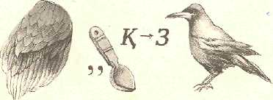
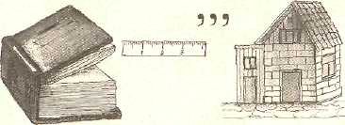

Сауатты болу –мақсатым
Мұғалім күрделі атауларды оқиды, оқушылар қысқартып жазады.
Сабақтың тақырыбы : Тіркескен сөздер

1.Қайталау –оқу анасы

2. Кітап досың, ақылшың
Мәтіннен тіркескен сөздерді теріп жазу.
ІV Сабақты меңгерту
3.Тапқыр болсаң, тауып көр.
Темір жол, қара ала, он жеті, бере бер, тұра тұр деген тіркескен сөздерге сөйлем құра.

5. Кім көп біледі?
Мына сөздерден қанатты сөздерді құрастыр.

біліміңді жұмса жерге пайдалы

көпке жүр қашық

адамдардан жаман бол адал

достыққа берік

6 . Келісіп пішкен тон, келте болмас.

Сөзжұмбақты жүйесімен оқысаң, Майқы бидің сөз қадірі туралы қанатты сөзін оқисың.

айтқан | тіккен | тумен | асыл
шыңға | естіге | тең | сөз
ессізге | құмға | ақыл | сумен
сіңген | айтқан | тең | сөз
(Естіге айтқан асыл сөз −
шыңға тіккен тумен тең.
Ессізге айтқан ақыл сөз−
Құмға сіңген сумен тең. )
7.Ой толғау
Тіркескен сөздерді қатыстырып Жайлауда деген тақырыпқа эссе жаз.

Сабақтың тақырыбы : Дыбыс және әріп
1.Қайталау –оқу анасы

Вен диаграмма Дыбыс Әріп
Сөз құрайды,
ақпарат береді
Дыбысты белгілеу үшін қабылданған шартты белгі
көреміз, жазамыз
Сөздің ең кіші бөлігі оны
айтамыз, естиміз.

2. Кітап досың, ақылшың
Қазақ тілінде 42 әріп , 40 дыбыс бар
ь жіңішкелік белгісі, ъ айыру белгісі

Қазақ алфавитін айт. Кім тез, әрі шатаспай айтады?

3. Кім көп біледі?

Адасқан әріптерді орнына қой.
1. М,н,д,е,ә,и,е,т.
2. Т,л,е,д,и,р,е,д,а.
3. Ж,р,а,п,ы,қ,а.
4. Б,а,о,т,а,н,қ.
5. Г,б,а,ү,л,у,н.

Мына сөзсызбадан Қазақстанның ең ірі қалаларын тап.

Қ | А | Н | А | Т | Ы
О | С | Л | Ғ | Д | У
К | Е | Р | М | Ө | З
Ш | Й | К | Ө | Б | Ы

4.Тапқыр болсаң, тауып көр.

Оқу-білім туралы мақалдың жүйесін тауып оқыңыз.
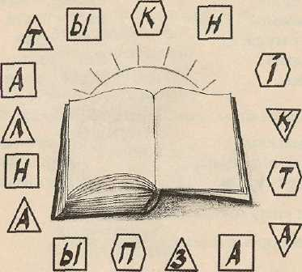

5.Ой толғау
Әріптерге туралы шағын ертегі жаз
Сабақтың тақырыбы : Дауысты дыбыс

1.Қайталау –оқу анасы

2. Кітап досың, ақылшың
Мәтіннің ішіндегі дауысты әріптерді тауып, оларға талдау жаса.

3. Кім көп біледі?

Еріндік дауыстыдан | Көру....
Қысаң дауыстылардан | Құрық ....
Жіңішке дауыстылардан | Әже....
Езулік дауыстыдан | Асыл..
Ашық дауыстыдан | Әйел ...
Жуан дауыстыдан | Арық ...
4.Тапқыр болсаң, тауып көр.
Кім көп ағаштардың аттарын табады. "Тал-дарақтар" сөзсызбасы

Қ | Қ | А | Т | Е | К | Ж | А | Ғ | А
А | Й | Р | Е | Р | К | А | Ш | Е | Н
Ш | Ы | А | Ү | К | Ө | Ң | Ғ | К | Ө
Ы | Ң | Ғ | Й | Т | Б | А | А | Қ | Ж
Р | Е | А | Е | Е | К | Л | Й | А | Ғ
Ш | М | Й | Ң | Р | Е | Қ | А | Р | А
А | Е | Н | К | 1 | Ш | Е | Т | Е | Н
.
5.Сауатты болу- арманым
Диктант Жеті қазына
1. Ер жігіт
2. Жүйрік ат
3. Құмай тазы
4. Қыран бүркіт
5. Сұлу әйел
6. Алмас қылыш
7. Берен мылтық

Сабақтың тақырыбы : Дауыссыз дыбыс
1.Қайталау –оқу анасы
2. Кітап досың, ақылшың
Дауысты дыбыстарды теріп талдау жаса.
ІV Сабақты меңгерту
3. Кім көп біледі?

Адасқан әріптерді орнына қой.

і, м, б, л, і
к, т, е, м, е, т, е а, л, а, д

к, р, е, м, т, е, е
ш, о, б, а, л, қ, а с, ұ, з, а, т

е,т, з, р е к і м і ө і д

ө і р к ш а ғ т а с

4.Тапқыр болсаң, тауып көр.
Ребусты дұрыс шешсең оқу туралы қанатты сөз шығады.

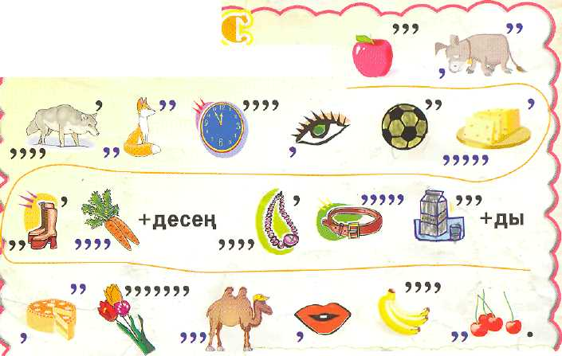
РЕБУС

5.Кел, жұмбақ шешейік
Жасыл ине киімім,
Жайлаймын тау биігін.
Жаңа жылды тойласақ,
Төріңдемін үйіңнің.

Дүниеде бір қарбыз бар солмайтұғын,
Жаз шіріп, қыста үсіп тоңбайтұғын.
Жаһанның жерін, суын, жәндіктерін,
Іші кең бәрін салса толмайтұғын.

Сабақтың тақырыбы : Буын Тасымал
1.Қайталау –оқу анасы
ІІІ Жаңа сабақ
Қазақ тілінде дауысты дыбыстар буын құрайды .
Сөзде қанша дауысты дыбыс болса,
сонша буын болады
Ашық

Буын
Тұйық
Ашық буын –А, ВА
Тұйық буын –АВ,АВВ
Бітеу
Бітеу буын –ВАВ,ВАВВ
Мұндағы А дауысты дыбыс В дауыссыз дыбыс
Жазып келе жатқанда жолға сыймай қалса, тұтас бір буынды екінші жолға көшіруді тасымал дейміз
Тасымалдауға болмайтын жағдайлар:
1.Бір буынды сөзді
2.Қысқарған сөзді
3. Адамның аты-жөнін
4. Дауысты дыбысты келесі жолға көшірілмейді.
2. Кітап досың, ақылшың
Мәтінді буынға бөліп жазыңдар
3Келісіп пішкен тон келте болмас.
Топтық жұмыс
І топ Мына кестенің ішіне дұрыс тасымалдап жаз.
Кө-
рік-
ті

ІІ топ Кестені толтыр

Ашық | Тұйық | Бітеу
Ла  А  .......... | Ас  Ант  .......... | Мал  Төрт  .......

4.Тапқыр болсаң, тауып көр.
М. Жұмабаевтың Мен жастарға сенемін өлеңіндегі буын санын тап.

Арыстандай айбатты,
Жолбарыстай қайратты–
Қырандай күшті қанатты.
Мен жастарға сенемін!
Көздерінде от ойнар,
Сөздерінде жалын бар,
Жаннан қымбат оларға ар,
Мен жастарға сенемін!
Жас қырандар – балапан,
Жайып қанат ұмтылған.
Көздегені көк аспан.
Мен жастарға сенемін!

5.Ой толғау

Сабақтың тақырыбы : Үндестік заңы Ілгерінді ықпал

1.Қайталау –оқу анасы

2. Кітап досың, ақылшың
Мәтіннен ілгерінді ықпалды табыңдар

Қыз ұшса –қияға, ұл ұшса –ұяға
Жүнісбек таңғы ұйқыдан сергек оянды
Қамысбайдың алғаш келген кезі еді.

3.Тапқыр болсаң, тауып көр.
Сағат тілі бойынша екі әріптен қалдыра отырып оқысаң, ел туралы мақал оқисың. Қай әріптен бастап оқу керек? Ол қандай мақал?
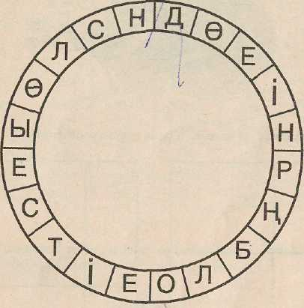

4.Сауатты болу арманым
Жұмбақтарды дәптерге жауабын табу.
Жеп көріп ем өзін мен
Жас шығарды көзімнен.

Өзі – көзі,
Көзі - өзі.

Үй бағады, үрмейді,
Аяғы жоқ, жүрмейді.
Рұқсатсыз ол иттен
Адам үйге кірмейді.

Төгіліп жерге ақ моншақ,
Ғайып болды сол шақта-ақ.

Тапқыр болсаң, тауып көр.
Сөзжұмбақты шешіңіз.
1.
2.
3.
4.
5.

1. Өлең өлшемі
2. Ер қаруы
3. Мемлекеттік рәміз
4. Ауыз әдебиетінің түрі
5. Батыр қыз

5.Сауатты болу арманым
Жаңылпаштарды жаздырып , тез айтуға үйрету.

Біреуі көрікті кісі,
Біреуі бөрікті кісі.
Көрікті кісі – зорықты,
Бөрікті кісі – қорықты.

Пимашы кісінің,
Сыйласы бар ма?

Сыйласы болса,
Пимасы болар еді.

Құрылтайда
Бурыл тай мен
Қызыл тай бәйгеден келді.

Мәкетті кім әкетті,
Жәкетті кім әкетті?
Мәкетті Мәлік әкетті,
Жәкетті Тәліп әкетті.

Мынау өзі,
Жусан ба?
Изен бе?
Күйбеңдеген
Изен іздеген
Иден бе?

Оралда бар бес ешкі,
Оңалда бар бес ешкі.
Бәрін қосса, неше ешкі?
Бәрін қосса он ешкі,
Он ешкі де бос ешкі.

Сабақта Санаттың ұйқысы келді,
Санатқа Қанаттың күлкісі келді.

Сөздік жұмыс: Сингорманизм (грек. «бірге үндесу,үйлесу») – сөз ішіндегі дауыстылардың бірыңғай жуан, бірыңғай жіңішке болып үндесуі.

Тапсырма:

Жуан буынды сөздер | Жіңішке буынды сөздер | Аралас буынды сөздер

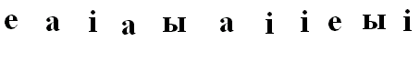
Тапсырма. Сөздердегі қосымшалардың адасқан дыбыстарын қою:

Тапсырма: Білімді, оқушылар, өнерпаз сөздеріне фонологиялық сатылай кешенді талдау жасау.

Өнерпаз

1.аралас буынды сөз.
2. Ө - нер - паз

а.б. б.б.
3.Бір жағдайда тасымалданады
өнер-
паз
4.Екпін - паз буынындағы - а дауысты
дыбысына түседі
5. Өнерпаз ( )

Төмендегі сөздерге сингорманизм заңына бағынбайтын қосымшаларды жалғап, сөйлем құрап жазыңдар.
Сән, бал, саясат, өнер, арба, ем, жұмыс, әке, есім, қала, жол.

Сабақтың тақырыбы : Қорытынды сабақ Алтын қақпа
Тас қақпаның тапсырмасы:
Сұрақ-жауап
Күміс қақпаның тапсырмасы:
Берілген сөздерді дұрыс орналастыр
Кеуірт, бедре, ғаламтор,комьпютер,сәукеле,синтаксис,құрлық,т.б.
Кірме | Диалект | Көнерген | Жаңа | Термин

Алтын қақпаның тапсырмасы:
Омоним, Синоним, Антоним ережесін айту, мысал келтіру.
Алтын сандық тапсырмасы:
Батырлық, өжеттік жайлы мақал жарыс

Сабақтың тақырыбы : Қорытынды сабақ Білім баспалдағы

Біз білім шыңына мына туды тігуіміз керек.
Білім шыңына көтерілетін әр баспалдақтың тапсырмасы бар
Талдау
Дауысты -лардың жіктелуі
Дауыссыз дыбыстардың жіктелуі
Қазақ алфавитін айту.
Дауыссыз, дауысты
дыбыстарды ата



Сабақтың тақырыбы : Қорытынды сабақ. Мың бір мақал
Ітур
Мақалдың екінші жартысын айт
Отанды сүю ― .............
Отан – оттан да .....
Отан – елдің анасы, .............
Өзге елде сұлтан болғанша, .........
Ит тойған жерінде,...............
Ел іші алтын ............
Есің барда еліңді тап,......

Халық айтса,...............
Халық ұйғарса,.............
Көппен көрген ...................
Көп қорқытады, ..................
Халық қартаймайды,
........................
У ішсең ұлтыңмен, .....................
Халыққа қарсы жүру – ..................

Адам аласы ішінде, ..............
Адамнан үлкен ас жоқ,
....................
Адам құлақтан азады,
..............................
Кісі болар баланың, кісіменен ісі бар.
............................................
Кісідегінің кілті ...................

Ауыз біреу, .....................
Аяқ – азамат, қол ......................
бас – сандық, тіл – ............
Көз – қорқақ, ...................
Көз көруге, ....................
Саусағы ұзын – .................
Құлағы ұзын ..............
Көз – таразы, ..............

ІІтур
Сұраққа мақалмен жауап бер

Адамның қай мүшесі батыр қай мүшесі қорқақ?
Отан неден басталады?
Көп түкірсе не болады?
Қызға неше үйден тыйым ?
Қыз өссе не?
Ер жігіт кім үшін туады?
Есің барда не тап дейді?
Қыс азығын қашан жинайды?
Жаздың бір күні нені асырайды?

ІІІтур
Кім көп біледі?
Тұрақты тіркестердің мағынасы ашу

ІІ Сабақты қорыту
Жеңімпаз топты анықтау
Қай топ тапсырмаларды тез және дұрыс орындаса сол топ жеңімпаз атанады

Сабақтың тақырыбы : Қорытынды сабақ «Сөз мерген»
Ітур
Біріккен сөздердің сыңарын тап.

Жез
қорған
қазған
құмалақ
теке
соқыр
тоғыз
талды
ІІтур
Сөз мәйегі
1.Ерулік деген не?
- Сауға деген не?
- Тәбәрік деген не?
- Қорамсақ деген не?
- Сері сөзі нені білдіреді?
- Торсық деген не?
- Самалық деген не?
- Жарапазан деген не?

ІІІтур
Әр топ таңдап алған әріптерімен сұрақтарға жауап беруі тиіс
Ітоп

1.Сен үшін құрметті не?
- Мектеп саған не берді?
- Ұялғанда не істейсің?
- Сен үшін байлық не?
- Кім сұлу?
- Қандай мақал білесің?
- Сөйлей –сөйлей кім боласың?
- Бақшада не өседі?
- Қиындықты қалай жеңесің?
- Қандай салт-дәстүрлерді білесің?
- Асыл мұраларды қалай құрметтейсің?
- Ең ұлы іс не?
- Құлақ неге екеу?
- Кімге сенбейсің?
- Кімнің қамын ойлайсың?
- Әке көрген не істейді?
- Үлкенді қалай сыйлайсың?
- Балқашта не көп?
- Ұл бала қандай бала?
- Ананың көңілі балада ,баланың көңілі қайда?
- Кітап саған не берді?
- Ұстаз кім?
- Тіл не үшін керек?
- Бақыт деген не?
- Сен кімсің?
ІІтоп
- Ең биік не?
- Сіз үшін достық деген не?
- Қандай салт-дәстүр білесің?
- Анаң саған не берді?
- Қандай аспапта ойнайсың?
- Нені өсиет санайсың?
- Қазақстан қандай?
- Қандай мақал білесің?
- Ең құрметті не?
- Неден қорқасың?
- Ең кіші не?
- Арманға жету жолы не?
- Көз неге екеу?
- Базарда не бар?
- Қиындықты қалай жеңесің?
- Ұлылардың ұлысы кім?
- Қандай ақын-жазушыны білесің?
- Қол не үшін керек?
- Қазақ тілі қандай тіл?
- Сен үшін байлық не?
- Ең жақын не?
- Төрт түліктің бірі
- Көре-көре кім боласың?
- Өмірлік мақсатың не?
- Не іздеп жүрсің?
ІІ Сабақты қорыту
Жеңімпаз топты анықтау
Қай топ тапсырмаларды тез және дұрыс орындаса сол топ жеңімпаз атанады

Пайдаланылған әдебиеттер:

- Кеңесбаев, Мұсабаев. «Қазіргі қазақ тілі», «Лексика, фонетика» Алматы, 1975ж.
- Ж. Садуақасұлы. «Тілдік талдау үлгілері». Қызылорда, 2000ж.
- С. Хасанова, Т. Әбдіғалиева. «Кестелі грамматика» , «Ана тілі». 1996ж.
- «Орфографиялық варианттар», «Қазақ тілі мен әдебиеті» журналы, 2004 ж.
- «Қазіргі қазақ тіліндегі сан есімнің сөзжасам жүйесі», «Қазақ тілі мен әдебиеті».
- Қазақ тілінің грамматикасы 1,2 –томдары
- Ш. Сарыбаев. « Қазақ диалектологиясы».
- Ш. Сарыбаев. « Қазақ тілінің аймақтық лексикасы» 1989 ж.
- М. Бала қаев «Тіл мәдениеті және қазақ тілін оқыту» 1989 ж.
- Р. Әмір, Ж. Әмірова «Жай сөйлем синтаксисі», 1998ж
- Ә. Әлметова « Көп мағыналы сөздер мен омонимдерді оқыту»,
«Арыс». 2001ж

